Лекция № 13

Машины для строительства и содержания автомобильных дорог
(продолжение)

Цель лекции:

Ознакомить студентов с машинами и автоматизированными комплектами машин для строительства покрытий автомобильных дорог, рассмотреть машины и оборудование для содержания и ремонта автомобильных дорог, а также привить способность к самостоятельной творческой работе.

План лекции:

- Машины и автоматизированные комплекты машин для строительства покрытий автомобильных дорог
- Машины и оборудование для содержания и ремонта автомобильных дорог

13.1 Машины и автоматизированные комплекты машин для строительства покрытий автомобильных дорог

Состав комплектов машин для строительства
цементобетонных покрытий
Машины для строительства цементобетонных покрытий в основном выпускают двух типов: машины с колесно-рельсовым ходовым устройством (для их работы необходимо наличие рельс-форм) и машины со скользящими формами с гусеничным ходовым устройством. Последние получили наибольшее распространение и их выпускают двух размеров: большой производительности для строительства магистральных дорог и малой производительности для дорог местного значения.
Наиболее эффективно скоростное строительство цементобетонных покрытий осуществляется автоматизированными комплектами машин со скользящими формами. Комплект машин составляют группа основных машин и дополнительное технологическое оборудование. Основной группой машин комплекта являются: профилировщик основания (рисунок 13.1,а), распределитель бетона (рисунок 13.1,б), бетоноукладчик со скользящими формами (рисунок 13.1,в), бетоноотделочная машина и распределитель пленкообразующих материалов. В дополнительное оборудование входят: конвейер-перегружатель, тележка для арматурной сетки, вибропогружатель арматурной сетки, нарезчики продольных и поперечных швов, заливщик швов, трейлеры для транспортирования машин комплекта.
Профилировщики дорожных оснований предназначены для разработки корыта в целинном грунте и профилирования его дна, а также для окончательного профилирования и уплотнения песчаного основания или основания из грунта, укрепленного вяжущим материалом. Они оснащены профилирующим и уплотняющим рабочими органами.
Бетонораспределители принимают смесь из автосамосвалов или автобетоносмесителей и распределяют ее по дорожному основанию слоем заданной толщины. Распределители являются машинами непрерывного и периодического действия. Бетонораспределители непрерывного действия распределяют смесь, поступающую на основание строящейся дороги. Они имеют высокую производительность и требуют четкой организации работ по доставке смеси к месту ее укладки. Распределители периодического действия работают циклично. Новая порция бетона распределяется по основанию после распределения предыдущей порции и передвижения машины на новую позицию.

Машины автоматизированного комплекта для скоростного строительства цементобетонных покрытий
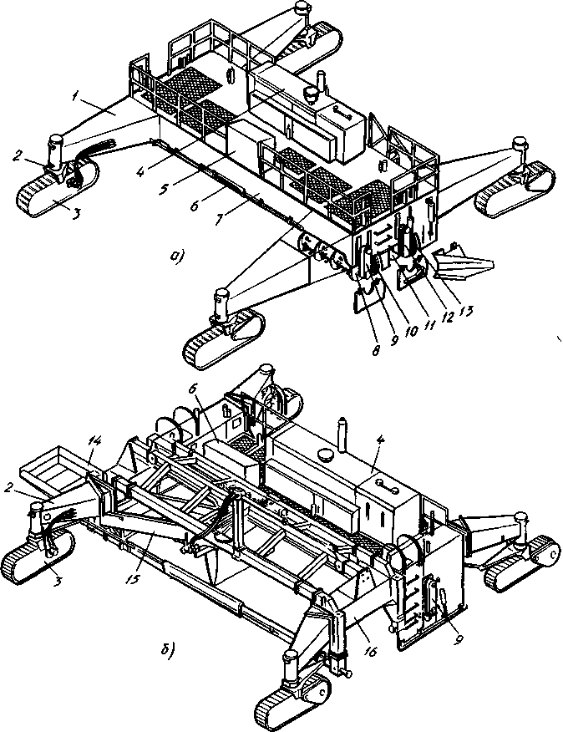
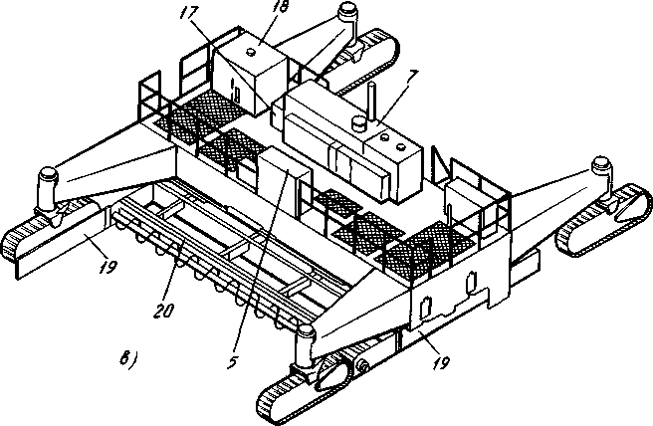
а – профилировщик основания; б – распределитель (перегружатель); в – бетоноукладчик: 1 – кронштейн рамы; 2 – вилка гусеничной тележки; 3 – гусеничная тележка; 4 – силовая установка; 5 – пульт управления, 6 – рулевой гидродилиндр; 7 – основная рама; 8 – фреза-шнек; 9 – привод фрезы-шнека; 10 – отвал фрезы-шнека; 11 – шнек; 12 – привод шнека; 13 – отвал шнека, 14 – приемный бункер; 15 – рама транспортера; 16 – блок выдвижного транспортера; 17 – генератор привода глубинных вибраторов; 18 – бак для воды; 19 – скользящие формы (боковая опалубка); 20 – рама рабочих органов.
Рисунок 13.1.
Смесь, выгруженную распределителем на дорожное основание, равномерно распределяют в поперечном направлении шнеком, лопастью или ковшом и предварительно разравнивают отвалом. Окончательное профилирование покрытия осуществляется профилирующими заслонками, которые можно устанавливать на односкатный или двухскатный поперечный профиль покрытия.
Бетоноотделочная машина предназначена для окончательной отделки поверхности покрытия и придания ей требуемой текстуры бетона. Машина многопроходная и смонтирована на четырехколесном базовом шасси. Снизу к раме на вертикальной поворотной и подъемной цапфе подвешены две дюралевые трубы. Над ними установлены два трубопровода с запираемыми соплами для смачивания труб. Трубы перекрывают одна другую и передают на бетон только свой вес. Сзади к раме кронштейнами прикреплена тканевая драга, которая орошается водой и передвигается по поверхности цементобетонного слоя.
Распределитель пленкообразующих материалов служит для нанесения материалов и создания на покрытии шероховатой поверхности. Машина выполнена однопроходной на самоходном четырехопорном колесном базовом шасси. К основной раме прикреплены две поперечные траверсы, по которым перемещается относительно покрытия щетка, создающая шероховатость поверхности покрытия. К передней части рамы подвешен барабан для пленки. Сзади к раме подвешены распределительная труба для распределения жидких пленкообразующих материалов и два выносных сопла для обработки боковых поверхностей покрытия.

Машины для постройки асфальтобетонных покрытий
Для распределения и укладки ровным слоем асфальтобетонных смесей по подготовленному основанию служат асфальтоукладчики. По конструкции ходовой части асфальтоукладчики различают на гусеничном и колесном ходу. В зависимости от производительности и назначения асфальтоукладчики делятся на тяжелые и легкие. Тяжелые – производительностью 100 … 200 т/ч – предназначаются для больших объемов работ и к ним предъявляются повышенные требования к качеству укладки смеси. Легкие асфальтоукладчики применяются для небольших объемов работ.
Укладчики производительностью 50 т/ч используются при небольших объемах работ.
Схема технологического процесса работы асфальтоукладчика показана на рисунке 13.2. Асфальтобетонная масса, доставляемая автосамосвалами, выгружается в бункер укладчика, затем питателями подается к шнеку, распределяющему массу равномерно по всей ширине. После этого асфальтобетон предварительно уплотняется трамбующим брусом и выравнивается выглаживающей плитой. Окончательное уплотнение осуществляется моторными катками.
Приемный бункер 1 (рисунок 13.3) расположен в передней части асфальтоукладчика и вмещает около 5 т смеси. На дне его расположены два пластинчатых питателя 3. Питатели подают асфальтобетонную смесь из бункера к двум распределительным шнекам 5. Скорости движения питателей синхронизированы со скоростью передвижения укладчика.
Для регулирования количества смеси, подаваемой питателями к шнекам, служат заслонки 10 задней стенке бункера. Их можно поднимать и опускать.
Шнеки служат для равномерного распределения асфальтобетонной смеси по ширине укладываемой полосы. Правый питатель и шнек приводятся в движение независимо от левых. Число оборотов шнеков устанавливается в зависимости от скорости передвижения укладчика.
Трамбующий брус 6 предназначен для предварительного уплотнения асфальтобетонной смеси. Он состоит из двух половин: каждая приводится в действие от своего эксцентрикового вала 4, соединенного с трамбующим брусом шатунами. Число ударов трамбующего бруса равно числу оборотов двигателя 9.

Схема технологического процесса работы асфальтоукладчика:
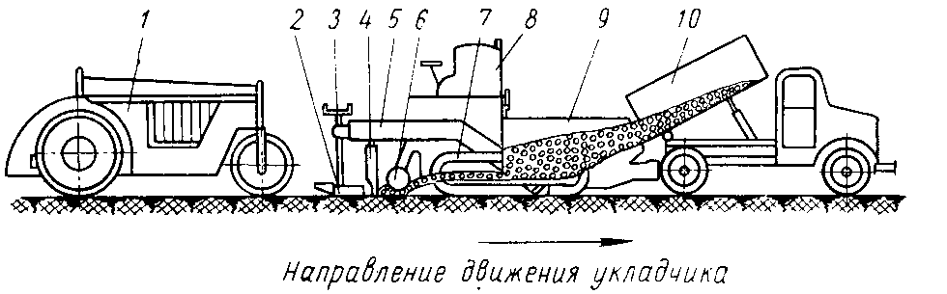
1 – моторный каток; 2 – выглаживающая плита; 3 – регулировочный винт; 4 – трамбующий брус; 5 – рама подвески; 6 – шнек для распределения смеси; 7 – ходовая часть; 8 – двигатель; 9 – бункер с питателем; 10 – автосамосвал.
Рисунок 13.2.

Для очистки трамбующего бруса от прилипшей асфальтобетонной смеси предусмотрен нож-отражатель. Натяжное устройство удерживает трамбующий брус на расстоянии 0,2…1 мм от выглаживающей плиты.
Выглаживающая плита выравнивает поверхность и регулирует толщину слоя в продольном и поперечном направлениях. Плита расположена за трамбующим брусом и состоит из двух частей по ширине. Плита шарнирно укреплена на раме подвески 11, в свою очередь, шарнирно соединенной с ходовой частью 2 машины. Нижнюю плоскость плиты можно наклонять поворотами винтов 8.
При подъеме заднего края плиты передний ее край опускается в укладываемый слой, который станет тоньше; затем плита займет горизонтальное положение. При опускании заднего края плита поднимется и слой станет толще. Так происходит изменение толщины укладываемого слоя. При помощи этих же винтов изменяют толщину покрытия в поперечном направлении, создавая поперечный профиль дороги. Благодаря шарнирному соединению рамы подвески с машиной вес трамбующего бруса и выглаживающей плиты полностью передается через плиту на поверхность покрытия (удельное давление составляет около 0,25 кг/см²).
Выглаживающая плита имеет обогрев, предохраняющий ее от прилипания асфальтобетонной смеси. Подогрев применяется лишь в начале работы, так как в дальнейшем плита нагревается от асфальтобетонной массы.
Для подъема рамы подвески с рабочими органами при переводе укладчика в транспортное положение, применяют гидравлическую систему, состоящую из ручного насоса, бака, распределителя, двух цилиндров и трубопроводов. Ходовая часть укладчика – гусеничная, на жестких, неподрессоренных гусеницах. Для привода рабочих органов, питателей и ходовой части на укладчике установлен двигатель и сложная механическая трансмиссия.

Асфальтоукладчик
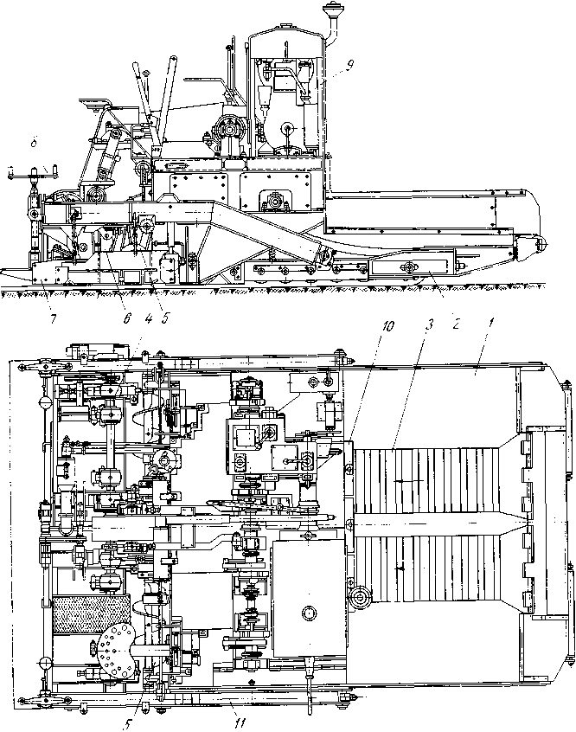
Рисунок 13.3.

13.2 Машины и оборудование для содержания и ремонта автомобильных дорог

Понятие «содержание покрытий» объединяет комплект работ по поддержанию в чистоте и порядке в течение всего времени года твердых покрытий всех типов на всем их протяжении. В зависимости от времени года различают летнее и зимнее содержание покрытий. При летнем содержании покрытий проводят комплекс мероприятий, включающий: уборку мусора и грязи с покрытия, увлажнение, обеспыливание покрытия, нанесение линий разметки. В состав мероприятий зимнего содержания покрытий входят работа по удалению с покрытия снега и по борьбе с гололедом.
Средства механизации, используемые для содержания покрытий, по назначению делятся на две группы (рисунок 13.4):
1) для летнего содержания покрытий – поливочно-моечные, подметально-уборочные, вакуумно-уборочные машины-пылесосы, а также маркировочные машины и оборудование для разметки покрытий и окраски обстановки;

Машины для содержания покрытий
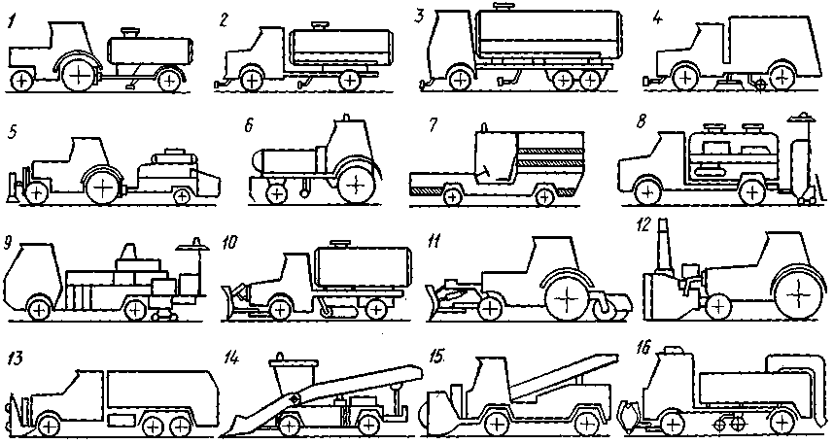
1 – прицепная поливочно-моечная; 2 – поливочно-моечная на базе грузового автомобиля; 3 – поливочно-моечная на базе трехосного автомобиля; 4 – подметально-уборочная на базе грузового автомобиля; 5 – подметально-уборочная на базе колесного трактора; 6 – маркировочная на самоходном шасси; 7 – маркировочная на автомобильном шасси; 8 – маркировочная для нанесения разметки лакокрасочными материалами; 9 – маркировочная для нанесения разметки термопластичными материалами; 10 – плужный снегоочиститель на базе поливочной машины; 11 – плужный снегоочиститель на базе колесного трактора; 12 – фрезерно-роторный снегоочиститель на базе колесного трактора; 13 – шнекороторный снегоочиститель на базе трехосного автомобиля; 14 – скребковый (лаповый) снегопогрузчик; 15 – шнекофрезерный снегопогрузчик; 16 – аэродромная уборочная машина
Рисунок 13.4.

2) для зимнего содержания покрытий – снегоочистители, снегопогрузчики, машины для теплового, ветрового, механического и химического воздействия на гололед (аэродромные уборочные машины).
Машины для содержания покрытий, как правило, самоходные, их монтируют на базе автомобилей или колесных тракторов.
В зависимости от продолжительности использования в течение года различают сезонные (например, снегоочистители, снегопогрузчики) и универсальные, применяемые круглый год (подметально-уборочные) машины. В комплект универсальных машин входит дополнительное навесное и прицепное оборудование.

Машины для летнего содержания покрытий
Поливочно-моечные машины предназначены для увлажнения и мойки твердых покрытий всех типов, а также для поливки зеленых насаждений. Кроме того, поливочно-моечные машины могут быть использованы при тушении пожаров. В зимнее время поливочно-моечные машины оснащают плужно-щеточным оборудованием и используют для снегоуборочных работ. Поливочно-моечные машины бывают самоходные, на автомобильном или тракторном колесном шасси, полуприцепные или прицепные. Наибольшее распространение при организации работ по содержанию аэродромных покрытий; получили самоходные машины. Самоходные поливочно-моечные ма шины монтируют на базе двух- и трехосных грузовых автомобилей.
Подметально-уборочные машины предназначены для очистки твердых покрытий от грязи, мелкого мусора и пыли. Их классифицируют по принципу действия, способам обеспыливания и транспортирования смета в бункер машины. По принципу действия различают щеточные, вакуумно-уборочные (пылесосы) и комбинированные (щеточно-вакуумно-пневматические) подметально-уборочные машины. По способу обеспыливания эти машины делят на две группы: с сухим и с мокрым обеспыливанием. По способу транспортирования смета в бункер различают подметально-уборочные машины с механическим и пневматическим транспортированием смета.
Наибольшее распространение получили машины щеточного и комбинированного типов. При обслуживании аэродромов применяются также вакуумно-уборочные машины-пылесосы. При работе щеточных подметально-уборочных машин грязь и мелкий мусор с покрытия удаляются механическим способом цилиндрическими и лотковыми щетками. Вакуумно-уборочными машинами пыль с покрытая удаляется путем всасывания в бункер с помощью специального вакуумно-пневматического устройства. Конструкцией комбинированных машин предусмотрено одновременное использование щеточного и вакуумно-пневматического способов.
Подметально-уборочные машины различают также по способу обеспыливания процессов подметания и подачи смета в бункер. При сухом обеспыливании пыль из зоны действия щеток отсасывается вакуумно-пневматическим устройством. Мокрое обеспыливание производится при увлажнении покрытия из специальных форсунок, разбрызгивающих воду в рабочей зоне. Смет – пыль, грязь и мелкий мусор, удаляемые с покрытия щетками, транспортируется в бункер машины механическим конвейером или пневматическим транспортом.
Машины для маркировки покрытий и обстановки (маркировочные машины) предназначены для нанесения линий разметки дорожных и аэродромных покрытий, обозначения взлетно-посадочных полос, рулежных дорожек, мест стоянок и перронов, а также для окраски элементов обстановки. Маркировочные машины применяют для разметки предварительно очищенных, сухих асфальто- и цементнобетонных покрытий в условиях умеренного климата при температуре воздуха от 5 до 40 °С.
В настоящее время выпускают маркировочные прицепные, используемые при малых объемах работ, и самоходные машины, смонтированные на колесном тракторном или автомобильном шасси.
По типу разметочных материалов и способу нанесения разметки наиболее распространены машины, работающие на лакокрасочных и термопластичных материалах. Основной принцип действия таких машин заключается в распылении красящего материала форсункой (краскораспылителем) под действием сжатого воздуха. Машины для нанесения разметки термопластичной массой работают следующим образом. Материал для нанесения разметочных линий разогревается в специальных котлах до температуры текучести и самотеком поступает к рабочему органу. Рабочий орган (маркер, расположенный под платформой машины с левой стороны) предназначен для нанесения термопластика на покрытия.
Для ориентирования маркировочной машины при движении ее по заранее размеченной линии служит визирное устройство, устанавливаемое на бампере автомобиля.
Производительность маркировочных машин определяется рабочей скоростью движения автомобиля при нанесении разметочных линий и зависит от характера разметки, состава разметочного материала и способа его нанесения на покрытие.

Машины для зимнего содержания покрытий
Снегоочистители – машины, применяемые при зимнем содержании покрытий дорог и аэродромов. Они предназначены для удаления свежевыпавшего и уплотненного снега. Специальное оборудование снегоочистителей, применяемых при содержании аэродромных покрытий, монтируют на базе автомобилей или колесных тракторов, а также на специальных шасси.
Снегоочистители в зависимости от типа рабочего органа бывают плужные – с пассивным и роторные – с активным рабочим органом.
Плужные снегоочистители используют при расчистке покрытия от свежевыпавшего или мало уплотненного снега при толщине снежного покрова до 0,3 м и плотности до 0,35 г/см³. По типу рабочего органа различают одноотвальные и двухотвальные плужные снегоочистители.
Роторные снегоочистители предназначены для расчистки твердых покрытий от больших масс уплотненного снега, удаления снежных валов с погрузкой снега в транспортные средства. В отличие от плужных роторные снегоочистители имеют активный рабочий орган, с помощью которого вырезают снег из общего массива и отбрасывают его в сторону на большое расстояние. Высота слоя снега, убираемого роторным снегоочистителем, составляет 1,3 … 1,5 м в зависимости от конструкции машины при плотности снега до 0,5 г/см³. В зависимости от конструкции рабочего органа различают шнеко-роторные и фрезернороторные снегоочистители. Существуют также и другие типы и конструктивные схемы рабочих органов снегоочистителей, не получившие широкого распространения. В СНГ наиболее распространены шнекороторные снегоочистители, монтируемые на базе трехосных автомобилей.
При зимнем содержании аэродромных покрытий большое распространение получили газоструйные снегоочистители (аэродромные уборочные машины) с физико-термическим воздействием на гололед и так называемые ветровые машины.
Ветровая машина – самоходный агрегат с авиационным турбореактивным двигателем, отработавшим летный ресурс.
Авиационный турбореактивный двигатель используют в качестве генератора потока газа с высокой кинетической энергией. В зимнее время ветровые машины применяют при устойчивой отрицательной температуре (не ниже –7°С) для сдува сухого снега при небольшой интенсивности и продолжительности снегопада, без гололеда и снежно-ледяного наката. При толщине слоя снега до 3 см ветровые машины превосходят по производительности плужно-щеточные снегоочистители. Ветровые машины значительно проще и дешевле газоструйных снегоочистителей, однако области их применения также значительно уже. При температуре воздуха выше –7°С применение ветровых машин для удаления снега нецелесообразно, так как высокотемпературная струя от авиационного турбореактивного двигателя, установленного на сравнительно большом расстоянии от покрытия, оплавляет снег, в результате чего образуется так называемый «наведенный гололед». Ветровые машины могут быть использованы при летнем содержании аэродромных покрытий для удаления с них пыли и мелкого мусора.
Специальные аэродромные уборочные машины (газоструйные снегоочистители) предназначены для удаления снега и гололеда с твердого покрытия путем термического и динамического воздействия на них газовой струи. Производительность газоструйных снегоочистителей определяется по тем же формулам, что и для подметально-уборочных машин. Для современных снегоочистителей техническая производительность составляет 20 … 80 тыс. м²/ч. Как и ветровые машины, аэродромные уборочные машины могут быть использованы для летнего содержания аэродромных покрытий при удалении с них пыли и мелкого мусора.
Снегопогрузчики, так же как и снегоочистители, применяют при зимнем содержании дорог и аэродромов. Они предназначены для погрузки снега из валов и куч в транспортные средства. Некоторые типы снегопогрузочных машин также используют для погрузки сыпучих материалов, применяемых при содержании твердых покрытий дорог и аэродромов: песка, хлоридов и др. Производительность снегопогрузочных машин определяют так же, как и для снегоочистителей. Техническая производительность снегопогрузочных машин 250 … 300 м³/ч.
Машины для борьбы с гололедом бывают с механическим, физико-термическим и химическим способом воздействия на гололед. При содержании дорожных покрытий применяют в основном распределители противогололедных материалов с химическим воздействием на гололед, т.е. распределители по поверхности покрытия песка и сухих хлоридов.
В последнее время для борьбы с гололедом все более широкое применение находят жидкие реагенты. Для распределения жидких противогололедных материалов могут быть использованы поливочно-моечные машины или специальные распределители.
Применение пескоразбрасывателей на аэродромах крайне нежелательно. Особенно это противопоказано на аэродромах, где эксплуатируют самолеты с турбореактивными двигателями. Применение таких машин в аэропортах следует ограничить подъездными дорогами.
Для удаления гололедной пленки и снежно-ледяного наката, образующихся на поверхности аэродромных покрытий, применяют так называемые тепловые машины. Принцип работы тепловых машин заключается в воздействии на обледенелое покрытие с помощью высокотемпературного скоростного потока продуктов сгорания топливовоздушной смеси, поступающей из турбореактивного двигателя, установленного на специальной раме автомобиля.
Для повышения эффективности процесса удаления льда с покрытия на ряде тепловых машин устанавливают дополнительно источники инфракрасного излучения. Лед прозрачен для инфракрасных лучей. Поэтому инфракрасное излучение, генерируемое излучателем, свободно проходит через слой льда к граничной поверхности покрытия, которая, будучи непрозрачной, поглощает лучи и нагревается. Тепло от поверхности покрытия в свою очередь передается к пограничному слою льда, что приводит к подплавлению последнего и к полному ослаблению сил, связывающих лед с покрытием. Газовоздушная струя вследствие аэродинамического напора взламывает подтаявший лед и уносит его за пределы покрытия.

